
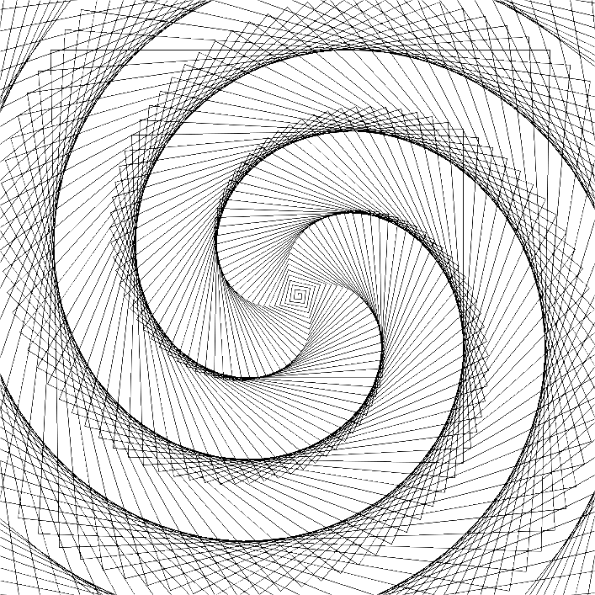

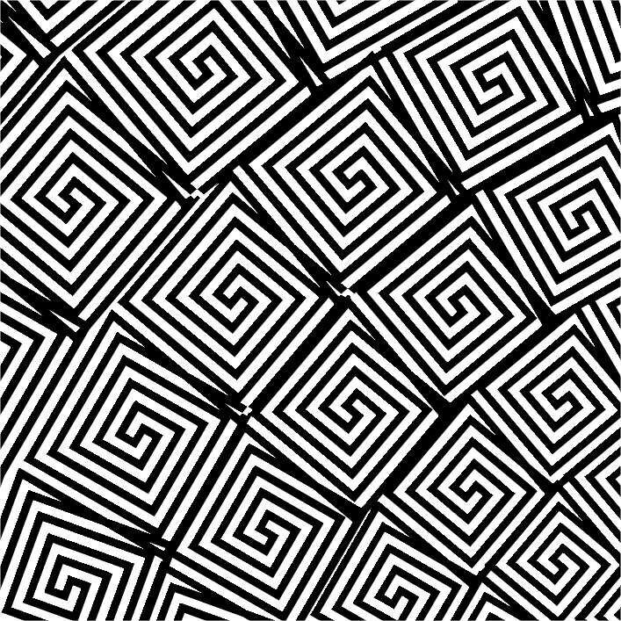
ELŐRE 100
JOBBRA 95
ELŐRE 100
ISMÉTLÉS 3 [
ELŐRE 100
JOBBRA 90
]
ISMÉTLÉS 3 [
ELŐRE 100
JOBBRA 90
]
TÖLT
ISMÉTLÉS 4 [
TOLLATFEL
ELŐRE 80
TOLLATLE
ELŐRE 10
JOBBRA 90
ELŐRE 10
]
ISMÉTLÉS 4 [
TOLLATFEL
ELŐRE 80
TOLLATLE
ELŐRE 10
JOBBRA 90
ELŐRE 10
] TÖLT
ISMÉTLÉS 4 [
TOLLATFEL
ELŐRE 80
TOLLATLE
ELŐRE 10
JOBBRA 90
ELŐRE 10
] ZÁR
ISMÉTLÉS 2 [
ISMÉTLÉS 2 [
ELŐRE 90 JOBBRA 90
ELŐRE 140 JOBBRA 90
] BALRA 5
] TÖLT
KÉP [
ELŐRE 20 KÉP
ELŐRE 20
JOBBRA 120
ELŐRE 20 TÖLT
]
TOLLVASTAGSÁG 0
TOLLVASTAGSÁG 1
TOLLVASTAGSÁG 1mm
TOLLVASTAGSÁG 0,1in
TOLLSTÍLUS „folyamatos”
TOLLSTÍLUS „pontozott”
TOLLSTÍLUS „szaggatott”
TOLLSTÍLUS [3, 1mm, 2, 4mm, 2mm]
TOLLSTÍLUS [3, 1mm, 2, 4mm, 2mm, 2]

TOLLSAROK „KEREK”

TOLLSAROK „hegyes”

TOLLSAROK „tompa”

TOLLSAROK „nincs”
„fekete”
„világosszürke”
„ezüst”
„szürke”
„fehér”
„sötétbarna”
„piros”
„vörös”
„lila”
„bíbor”
„ciklámen”
„zöld”
„világoszöld”
„olajzöld”
„sárga”
„sötétkék”
„kék”
„kékeszöld”
„ciánkék”
„cián”
„rózsaszín”
„világospiros”
„narancssárga”
„narancs”
„aranysárga”
„arany”
„ibolyakék”
„ibolya”
„égszínkék”
„világoskék”
„világosbarna”
„barna”
„láthatatlan”
TOLLSZÍN „piros”
TÖLTŐSZÍN „sárga”
BETŰSZÍN „kék”
TOLLSZÍN [0, 0, 255]
TOLLSZÍN 0xff00ff
TÖLTŐSZÍN TETSZŐLEGES
TÖLTŐSZÍN [255, 0, 0, 128]
TÖLTŐSZÍN 0x80ffff00

NÉGYZET 20

KÖR 20
TÉGLALAP [140, 30]
TÉGLALAP [30, 140, 10]
ELLIPSZIS [140, 60]

ELLIPSZIS [140, 60, 2ó, 11ó]
ELLIPSZIS [140, 60, 2ó, 11ó, 2]
ELLIPSZIS [140, 60, 2ó, 11ó, 3]
ISMÉTLÉS 400 [
ELŐRE HÁNYADIK
JOBBRA 91
]

x = 10cm
BETŰCSALÁD ~
„Linux Biolinum G”
BETŰVASTAGSÁG „FÉLKÖVÉR”
TOLLATFEL BETŰMÉRET x
TÖLTŐSZÍN „ARANYSÁRGA”
BETŰSZÍN „SÖTÉTKÉK”
NÉGYZET x SZÖVEG „G”
ELŐRE x
TÖLTŐSZÍN „IBOLYAKÉK”
BETŰSZÍN „RÓZSASZÍN”
NÉGYZET x SZÖVEG „L”
JOBBRA 90 ELŐRE x
BALRA 90
TÖLTŐSZÍN „ZÖLD”
BETŰSZÍN „BÍBOR”
NÉGYZET x SZÖVEG „O”
HÁTRA x TÖLTŐSZÍN „PIROS”
BETŰSZÍN „FEKETE”
NÉGYZET x SZÖVEG „O”

TÖLTŐSZÍN „FEKETE”
ISMÉTLÉS 72 [
ELŐRE 300
JOBBRA 90
ELŐRE 10
JOBBRA 85
]
TÖLT

TOLLATFEL
ISMÉTLÉS 200 [
TÖLTŐSZÍN ~
TETSZŐLEGES
KÖR HÁNYADIK/2
ELŐRE HÁNYADIK
BALRA 360/12-1
]

EZ minta méret maxL L
HA L = 0 [
BALRA 90
ELŐRE méret/maxL
STOP
]
BALRA 90
ELŐRE méret * L/maxL
minta méret maxL L – 1
JOBBRA 90
ELŐRE méret * L/maxL
VÉGE

EZ keret n méret szint fok
TOLLVASTAGSÁG ~
méret/szint/2
ISMÉTLÉS n [
ELŐRE méret
minta méret szint szint
JOBBRA 90 + fok
]
VÉGE

TÖRÖLKÉPERNYŐ HAZA
JOBBRA 180
ISMÉTLÉS 10 [
KÉP
TOLLSAROK „HEGYES”
keret 36 HÁNYADIK*5~
HÁNYADIK 10
IRÁNY 180
TOLLATFEL HÁTRA ~
5*(HÁNYADIK+1)+2,5
TOLLATLE
]

EZ táv i n
EREDMÉNY 3**(16*SIN(~
(n-1)*i*PI/180)) / 10**6
VÉGE

EZ minta n
n = n * 2 – 1
i = 180/n
i2 = 0
ISMÉTLÉS n [
i2 = i2 + ~
táv (i, HÁNYADIK)
]
szög = 90
ISMÉTLÉS 2 [
ISMÉTLÉS n+1 [
ELŐRE i2
JOBBRA szög
ELŐRE ~
táv (i, HÁNYADIK)
JOBBRA szög
szög = –szög
]
BALRA 90
]
ELŐRE i2 TÖLT
VÉGE

HAZA TÖRÖLKÉPERNYŐ LÁTHATATLAN
TÖLTŐSZÍN „PIROS” TOLLSZÍN „LÁTHATATLAN”
minta 30

l = INPUT “Language code (eg. "en_US" or "en"):”
ls=__locname__(“leftstring”,l)
rs=__locname__(“rightstring”,l)
f = __locname__(“forward”,l)
le = __locname__(“turnleft”,l)
ri = __locname__(“turnright”,l)

CLEARSCREEN
PENDOWN PENméret 1 PENSTYLE “SOLID”
FONTméret 9

TO shapes :y :x
PENméret 1
PENSTYLE “SOLID”
PENUP POSITION [:y + 10, :x] PENDOWN HEADING 0
RECTANGLE [140, 30]
TEXT “%s [140, 30]” % __locname__(“rectangle”, l)
PENUP RIGHT 90 FORWARD 150 LEFT 90 PENDOWN
RECTANGLE [140, 30, 10]
TEXT “%s [30, 140, 10]” % __locname__(“rectangle”, l)

PENUP POSITION [:y + 10, :x] HEADING 0 BACK 50 PENDOWN
ELLIPSE [140, 60]
TEXT “%s [140, 60]” % __locname__(“ellipse”, l)
PENUP RIGHT 90 FORWARD 150 LEFT 90 PENDOWN
ELLIPSE [140, 60, 2h, 11h]
con = { “hour”: __locname__(“hour”, l), “ellipse”: __locname__(“ellipse”, l)}
TEXT “\n%(ellipse)s [140, 60, 2%(hour)s, 11%(hour)s]” % con

PENUP POSITION [:y + 10 + 300, :x-5] HEADING 0 PENDOWN ; XXXXX

ELLIPSE [140, 60, 2h, 11h, 2]

TEXT “%(ellipse)s [140, 60, 2%(hour)s, 11%(hour)s, 2]” % con

;PENUP RIGHT 90 FORWARD 150 LEFT 90 PENDOWN
PENUP POSITION [:y + 10 + 300, :x] HEADING 0 BACK 55 PENDOWN ; XXXXX

ELLIPSE [140, 60, 2h, 11h, 3]

TEXT “%(ellipse)s [140, 60, 2%(hour)s, 11%(hour)s, 3]” % con

PENUP FORWARD 110 PENDOWN
PENUP FORWARD 110 PENDOWN
END

TO texts :y :x
FONTCOLOR “BLACK”
PENCOLOR “BLACK”
FONTWEIGHT “UPRIGHT”
PENUP POSITION [:y - 60, :x + 155] HEADING 0
PENméret 10 POINT RIGHT 90 FORWARD 20 LEFT 90 LABEL “%s” % __locname__(“point”,l)
RIGHT 90 FORWARD 75 LEFT 90 PENDOWN FILLCOLOR “WHITE” FILLSTYLE 2
PENméret 1 RECTANGLE [110, 13] TEXT “%s 2” % __locname__(“fillstyle”,l)
PENUP POSITION [:y + 10, :x + 175] HEADING 0 PENDOWN
FILLSTYLE [2, “GREEN”, 3pt, 15°]
PENméret 1 RECTANGLE [160, 13] TEXT “%s [2, %s%s%s, 3%s, 15%s]” % (__locname__(“fillstyle”,l), ls, __locname__(“GREEN”,l), rs, __locname__(“PT”,l), __locname__(“deg”,l))
PENUP FILLSTYLE 0 FILLCOLOR “INVISIBLE”
PENUP POSITION [:y - 4, :x + 255] HEADING 0
PENméret 10
PENCOLOR [255, 0, 0, 230] PENDOWN
LEFT 90
PICTURE [ REPEAT 5 [
FORWARD 40
LABEL REPCOUNT
RIGHT 360/5
] FONTméret 16 CLOSE TEXT “LOGO” ]
PENUP POSITION [:y + 56, :x + 225] HEADING 0
FONTméret 10
LABEL “%s 5 [\n %s 50\n %s %s\n %s 360/5\n] %s\n%s 16\n%s %sLOGO%s” %(__locname__(“repeat”,l), __locname__(“forward”,l), __locname__(“label”,l), __locname__(“repcount”,l), __locname__(“turnright”,l), __locname__(“close”,l), __locname__(“fontheight”, l), __locname__(“text”,l), ls, rs)

PENUP POSITION [:y + 115, :x + 155] HEADING 0
FONTCOLOR “WHITE”
FONTFAMILY “Linux Libertine G”
FONTWEIGHT “BOLD” FONTSTYLE “ITALIC”
PICTURE [
FOR i IN “LibreLogo” [
FILLCOLOR [255, RANDOM 240, 0]
CIRCLE 15 TEXT i
RIGHT 90 FORWARD 12 LEFT 90
] ]

FONTFAMILY “Ubuntu”
PENUP POSITION [:y + 180, :x + 215] HEADING 0
FONTCOLOR “BLACK” FONTSTYLE “UPRIGHT” FONTWEIGHT “UPRIGHT”
IF l == “hu” [
LABEL “%s %sLinux Libertine G%s\n%s %s%s%s\n%s %s%s%s\n%s i %sLibreLogo%s%s [\n %s [255, %s 200, 0]\n %s 14 %s i\n %s 90 %s 12 %s 90 ]\n%s %s%s%s\n%s %s%s%s” %(__locname__(“fontfamily”,l), ls, rs, __locname__(“fontweight”,l), ls, __locname__(“BOLD”,l), rs, __locname__(“fontstyle”,l), ls, __locname__(“ITALIC”,l), rs, __locname__(“for”,l), ls, rs, __locname__(“IN”,l), __locname__(“fillcolor”,l), __locname__(“random”,l), __locname__(“circle”,l), __locname__(“text”,l), __locname__(“turnright”,l), __locname__(“forward”,l), __locname__(“turnleft”,l), __locname__(“fontweight”,l), ls, __locname__(“UPRIGHT”,l), rs, __locname__(“fontstyle”,l), ls, __locname__(“UPRIGHT”,l), rs)
] [
LABEL “%s %sLinux Libertine G%s\n%s %s%s%s\n%s %s%s%s\n%s i %s %sLibreLogo%s [\n %s [255, %s 200, 0]\n %s 14 %s i\n %s 90 %s 12 %s 90 ]\n%s %s%s%s\n%s %s%s%s” %(__locname__(“fontfamily”,l), ls, rs, __locname__(“fontweight”,l), ls, __locname__(“BOLD”,l), rs, __locname__(“fontstyle”,l), ls, __locname__(“ITALIC”,l), rs, __locname__(“for”,l), __locname__(“IN”,l), ls, rs, __locname__(“fillcolor”,l), __locname__(“random”,l), __locname__(“circle”,l), __locname__(“text”,l), __locname__(“turnright”,l), __locname__(“forward”,l), __locname__(“turnleft”,l), __locname__(“fontweight”,l), ls, __locname__(“UPRIGHT”,l), rs, __locname__(“fontstyle”,l), ls, __locname__(“UPRIGHT”,l), rs)
]
END

TO palette :pos
;PENUP POSITION [PAGEméret[0]-70*5 - 1cm, 1cm]
PENUP POSITION [7.5cm + 1.3cm, PAGEméret[1]-20*5 – 1.2cm]
HEADING 0 PENDOWN
PENJOINT “ROUND”
RIGHT 90 REPEAT 2 [ FORWARD 70 * 5 RIGHT 90 FORWARD 20 * 5 RIGHT 90 ]
FILLCOLOR “WHITE”
PENméret 1
PENCOLOR “BLACK”
FILL PENUP
PENUP POSITION [7.5cm + 1.3cm + 35, PAGEméret[1]-20*5 – 1.2cm + 10] HEADING 0
PENCOLOR “BLACK” PENméret 0
REPEAT 5 [
:i = REPCOUNT - 1
REPEAT 5 [
:c = __COLORS__[:i * 5 + REPCOUNT – 1]
:n = ls + (rs + “\n” + ls).join(__l12n__(l)[:c[0]].split(“|”)[: 2]) + rs
FILLCOLOR :c[1]
IF :c[0] IN [“BLACK”, “MAROON”, “NAVY”, “BLUE”, “PURPLE”, “VIOLET”] ~
[ FONTCOLOR “WHITE” ]
IF :c[0] == “INVISIBLE” [ FONTWEIGHT “BOLD” ]
PENUP RECTANGLE [70, 20]
TEXT :n
FONTCOLOR “BLACK”
FONTWEIGHT “UPRIGHT”
RIGHT 90 FORWARD 70 LEFT 90
] RIGHT 90 BACK 70*5 LEFT 90 BACK 20
]
PENUP RIGHT 90 FORWARD 70*5+40 LEFT 90 FORWARD 20*5 PENDOWN
PENméret 0.5
PENCOLOR “RED”
RECTANGLE [120, 12]
TEXT “%s %s%s%s” % (__locname__(“pencolor”,l), ls, __locname__(“RED”,l), rs)

PENCOLOR “BLACK”
FILLCOLOR “YELLOW”
PENUP BACK 18 PENDOWN
RECTANGLE [120, 12]
TEXT “%s %s%s%s” % (__locname__(“fillcolor”,l), ls, __locname__(“YELLOW”,l), rs)

PENCOLOR “BLACK”
FONTCOLOR “BLUE”
FILLCOLOR “WHITE”
PENUP BACK 18 PENDOWN
RECTANGLE [120, 12]
TEXT “%s %s%s%s” % (__locname__(“fontcolor”,l), ls, __locname__(“BLUE”,l), rs)

PENCOLOR [0, 0, 255]
FONTCOLOR “BLACK”
PENUP BACK 18 PENDOWN
RECTANGLE [120, 12]
TEXT “%s [0, 0, 255]” % __locname__(“pencolor”,l)
; ZZZZZ
PENCOLOR 0xff00ff
FONTCOLOR “BLACK”
PENUP BACK 18 PENDOWN
RECTANGLE [120, 12]
TEXT “%s 0xff00ff” % __locname__(“pencolor”,l)

PENUP FD 80
RT 90 FD 135 LT 90 PENDOWN
PENCOLOR “BLACK”
LABEL “%s %s” % (__locname__(“fillcolor”,l), __locname__(“any”,l))
PENUP BACK 16 RIGHT 90 BACK 50 PENDOWN
REPEAT 6 [ FILLCOLOR ANY PENDOWN CIRCLE 20 PENUP FORWARD 20 ]

PENUP BACK 70 LEFT 90 PENDOWN

FILLCOLOR [255, 0, 0, 128]
FONTCOLOR “BLACK”
PENUP BACK 16 PENDOWN
RECTANGLE [110, 32]
TEXT “%s [255, 0, 0, 128]” % __locname__(“fillcolor”,l)

PENUP BACK 22 PENDOWN
FILLCOLOR 0x80ffff00
RECTANGLE [100, 22]
TEXT “%s 0x80ffff00” % __locname__(“fillcolor”,l)

PENUP BACK 24 LEFT 90 FORWARD 30 RIGHT 90 PENDOWN
PENméret 1 SQUARE 20 TEXT “\n\n\n%s 20” % __locname__(“square”, l)
;PENméret 1 POINT LABEL “\n\n\n%s” %__locname__(“point”, l)
;PENméret 1 PENUP RIGHT 90 FORWARD 70 LEFT 90 PENDOWN CIRCLE 50
PENméret 1 PENUP RIGHT 90 FORWARD 60 LEFT 90 PENDOWN CIRCLE 20
TEXT “\n\n\n%s 20” % __locname__(“circle”, l)
END

TO basic :pos
GLOBAL f, ri, le, l, ls, rs
PENméret 1 PENCOLOR “BLACK”
; lines
PENUP POSITION [1.3cm, 100 + 1.2cm] HEADING 0 PENDOWN
FORWARD 100 RIGHT 95 FORWARD 100
FONTFAMILY “Ubuntu”
FONTCOLOR “BLACK”
PENUP BACK 100 LEFT 5 FORWARD 50 RIGHT 90 FORWARD 50 LEFT 180
FILLCOLOR “INVISIBLE” CIRCLE 10
TEXT “%s 100\n%s 95\n%s 100” %(f, ri, f)
BACK 50 LEFT 90 FORWARD 50 RIGHT 90

; SQUARE
PICTURE [ RIGHT 90 FORWARD 125 LEFT 90
PENDOWN REPEAT 3 [ FORWARD 100 RIGHT 90 ]
PENUP FORWARD 50 RIGHT 90 FORWARD 50 CIRCLE 10
TEXT “%s 3 [\n %s 100\n %s 90\n]” %(__locname__(“repeat”,l), f, ri)
BACK 50 RIGHT 90 BACK 50 LEFT 90
]

; FILL
FILLCOLOR 0x43c330
RIGHT 90 FORWARD 125 LEFT 90
PENDOWN REPEAT 4 [ FORWARD 100 RIGHT 90 ] FILL
TEXT “%s 3 [\n %s 100\n %s 90\n]\n%s” %(__locname__(“repeat”,l), f, ri,__locname__(“fill”,l))
PENUP

; pen up
FILLCOLOR “INVISIBLE”
RIGHT 90 FORWARD 125 LEFT 90 FORWARD 10
PICTURE [ REPEAT 4 [ PENUP FORWARD 80 PENDOWN FORWARD 10 RIGHT 90 FORWARD 10 ] ]
PENUP FORWARD 40 RIGHT 90 FORWARD 50 LEFT 90 CIRCLE 10
TEXT “%s 4 [\n %s\n %s 80\n %s\n %s 10\n %s 90\n %s 10\n]” %(__locname__(“repeat”,l), __locname__(“penup”,l), f, __locname__(“pendown”,l), f, ri, f)

; pen up
;PENUP POSITION [2cm, 2cm+215] HEADING 0 FORWARD 10 HEADING 0
RIGHT 90 FORWARD 90 LEFT 90 BACK 40
FILLCOLOR 0x43c330
; new RIGHT 90 FORWARD 125 LEFT 90 new FORWARD 10
REPEAT 4 [ PENUP FORWARD 80 PENDOWN FORWARD 10 RIGHT 90 FORWARD 10 ] FILL
TEXT “%s 4 [\n %s\n %s 80\n %s\n %s 10\n %s 90\n %s 10\n] %s” %(__locname__(“repeat”,l), __locname__(“penup”,l), f, __locname__(“pendown”,l), f, ri, f, __locname__(“fill”,l))

; pen up
PENUP RIGHT 90 FORWARD 125 LEFT 90
REPEAT 4 [ PENUP FORWARD 80 PENDOWN FORWARD 10 RIGHT 90 FORWARD 10 ] CLOSE
FILLCOLOR “INVISIBLE” PENUP FORWARD 40 RIGHT 90 FORWARD 50 LEFT 90 CIRCLE 10
TEXT “%s 4 [\n %s\n %s 80\n %s\n %s 10\n %s 90\n %s 10\n] %s” %(__locname__(“repeat”, l), __locname__(“penup”,l), f, __locname__(“pendown”,l), f, ri, f, __locname__(“close”,l))
PENUP BACK 50 RIGHT 90 BACK 50 LEFT 90

; pen up
PENUP RIGHT 90 FORWARD 120 LEFT 90 FILLCOLOR 0x43c330
; PENDOWN REPEAT 2 [ REPEAT 2 [ FORWARD 100 RIGHT 90 FORWARD 210 RIGHT 90 ] PENUP FORWARD 10 RIGHT 90 FORWARD 10 LEFT 90 PENDOWN ] FILL

PENDOWN REPEAT 2 [ REPEAT 2 [ FORWARD 90 RIGHT 90 FORWARD 140 RIGHT 90 ] LEFT 5 ] FILL ; xxx
PENUP FORWARD 40 RIGHT 90 FORWARD 50 LEFT 90 ; FILLCOLOR “INVISIBLE” CIRCLE 10
TEXT “%s 2 [\n %s 2 [\n %s 90 %s 90\n %s 140 %s 90\n ] %s 5\n] %s” %(__locname__(“repeat”, l), __locname__(“repeat”, l), f, ri, f, ri, le, __locname__(“fill”,l))

PENUP RIGHT 10+90 FORWARD 150 LEFT 90 FORWARD 20 PENDOWN
PICTURE [ FORWARD 20 PICTURE FORWARD 20 RIGHT 120 FORWARD 20 FILL ] ; xxxx
PENUP RIGHT 120 FORWARD 20 RIGHT 120 BACK 60 PENDOWN
LABEL “%s [\n %s 20 %s\n %s 20\n %s 120\n %s 20 %s\n]” %(__locname__(“group”,l), __locname__(“forward”,l), __locname__(“group”,l), __locname__(“forward”, l), __locname__(“turnright”, l), __locname__(“forward”, l), __locname__(“fill”, l))
;PENDOWN REPEAT 20 [ FORWARD 25 BACK 25 LEFT 360/20 ]
;PENUP BACK 50 FILLCOLOR “INVISIBLE” CIRCLE 10
;TEXT “%s 20 [\n %s 25\n %s 25\n %s 360/20 ]” % (__locname__(“repeat”, l), f, ;__locname__(“backward”,l), le)

END

TO nextline :pageup tex
PENDOWN FORWARD 5.5cm
PENUP BACK 5.5cm/2 LEFT 90
BACK :pageup/2 LABEL tex BACK :pageup/2 RIGHT 90 BACK 5.5cm/2
END

TO joint :j :x :y
PENSTYLE “SOLID” PENJOINT :j
PENUP POSITION [:x, PAGEméret[1]-:y] HEADING 0
LEFT 90 FORWARD (20**2/2)**0.5 RIGHT 90
PENDOWN PENméret 10 RIGHT 45 FORWARD 20 RIGHT 90 FORWARD 20
RIGHT 90+45 PENUP FORWARD (20**2/2)**0.5 RIGHT 90 BACK 5
LABEL “\n %s %s%s%s” %(__locname__(“penjoint”,l), ls, __locname__(:j,l), rs)
END

TO linesettings :pos
FONTméret 9
PENUP POSITION [PAGEméret[0]-13.2cm, 1.3cm] HEADING 270 PENDOWN
tex = __locname__(“penwidth”,l) + “ 0”
PENméret 0 nextline 20 tex
tex = __locname__(“penwidth”,l) + “ 1”
PENméret 1 nextline 20 tex
tex = __locname__(“penwidth”,l) + “ 1mm”
PENméret 1mm nextline 20 tex
tex = __locname__(“penwidth”,l) + “ 0”+__locname__(“decimal”,l)+“1in”
PENméret 0.1in nextline 25 tex
PENUP POSITION [PAGEméret[0]-7.2cm, 1.3cm] HEADING 270 PENDOWN
tex = “%s %s%s%s” %(__locname__(“penstyle”,l), ls, __locname__(“SOLID”,l), rs)
PENméret 1 PENSTYLE “SOLID” nextline 20 tex
tex = “%s %s%s%s” %(__locname__(“penstyle”,l), ls, __locname__(“DOTTED”,l), rs)
PENméret 2 PENSTYLE “DOTTED” nextline 20 tex
tex = “%s %s%s%s” %(__locname__(“penstyle”,l), ls, __locname__(“dash”,l), rs)
PENméret 1 PENSTYLE “DASHED” nextline 20 tex
tex = “%s [3, 1mm, 2, 4mm, 2mm]” %__locname__(“penstyle”,l)
PENméret 1 PENSTYLE [3, 1mm, 2, 4mm, 2mm] nextline 20 tex
tex = “%s [3, 1mm, 2, 4mm, 2mm, 2]” %__locname__(“penstyle”,l)
PENméret 1 PENSTYLE [3, 1mm, 2, 4mm, 2mm, 2] nextline 20 tex
joint “ROUND” 3cm 4cm
joint “MITER” 3cm 2.5cm
joint “BEVEL” 6.5cm 4cm
joint “NONE” 6.5cm 2.5cm
PENJOINT “ROUND”
END

HIDETURTLE
PICTURE [
basic 2cm
linesettings 18.5cm-10
palette 10.75cm-10
z = PAGEméret[1]
shapes 33.5cm z-4cm
;texts 33cm z-4cm
]

